TETRA – Classe B 125

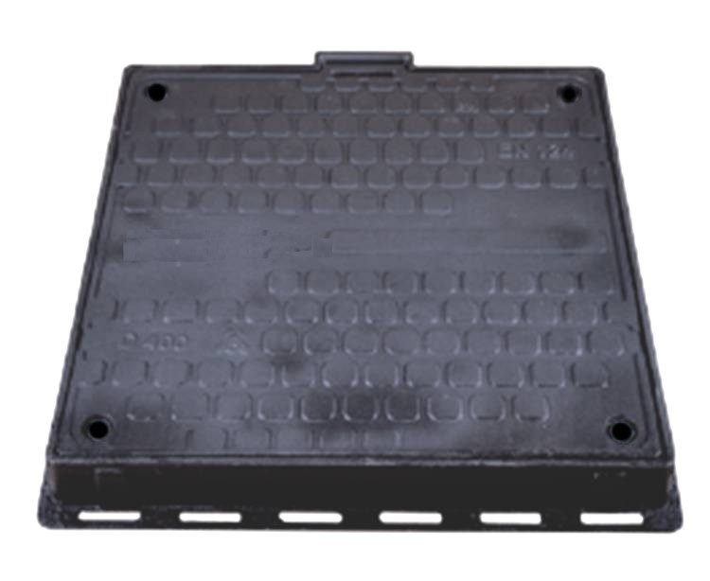

Dispositif de fermeture en fonte type TETRA
charge d'utilisation classe B 125 selon EN 124;
cadre et couvercle en fonte ductile,
exécution gaufrée, antidérapante;
avec couche de protection bitumineuse (couleur noire);
exécution certifiée étanche aux odeurs et aux eaux de ruissellement par l’organisme de contrôle agréé BTI
(Bautechnisches Institut) de Linz, Autriche;
avec verrouillage intégré dans le couvercle;
avec joint NBR 9 x 11 mm, 25 +/- 5 Shore;
le couvercle est rabattable avec un angle de 100°;

Caractéristiques techniques :

- ouverture libre : "a" mm (voir tableau);
- dimensions hors tout : "b" mm (voir tableau);
- hauteur du cadre : h = 80 mm;
- poids du couvercle env. … kg (voir tableau);
- poids total env. … kg (voir tableau).

Couvercle étanche type TETRA,

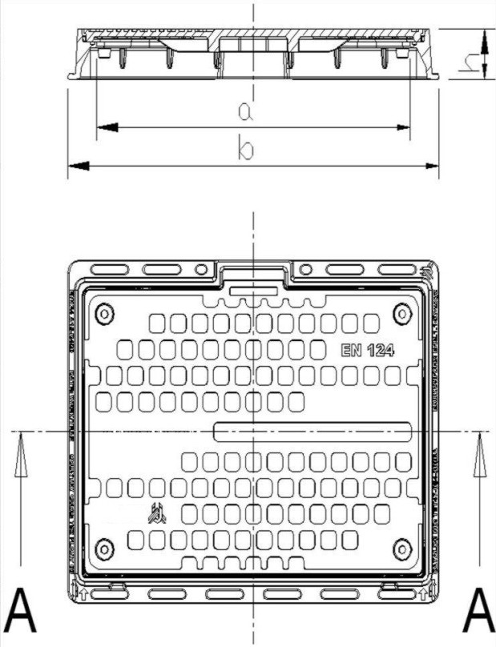

N° d'article | Classe | Ouverture  libre : a (mm) | Dimensions hors  tout : b (mm) | Poids (kg)  couvercle | Poids (kg)  total
TET48-033-125 | B 125 | 300 x 300 | 440 x 410 | 10 | 24
TET48-044-125 | B 125 | 400 x 400 | 540 x 510 | 16 | 37
TET48-055-125 | B 125 | 500 x 500 | 640 x 610 | 26 | 47
TET48-066-125 | B 125 | 600 x 600 | 740 x 710 | 36 | 58
TET48-088-125 | B 125 | 800 x 800 | 940 x 910 | 80 | 113
TET48-101-125 | B 125 | 1000 x 1000 | 1140 x 1110 | 117 | 127
TET47-064-125 | B 125 | 600 x 400 | 710 x 540 | 28 | 47
TET47-086-125 | B 125 | 800 x 600 | 910 x 740 | 53 | 82
TET47-106-125 | B 125 | 1000 x 600 | 1110 x 740 | 77 | 101

